阅读下面的图画材料，根据要求写一篇不少于800字的文章。  要求选准角度，明确立意，自选文体，自拟标题；不要脱离材料内容及含意的范围作文，不要套作，不得抄袭。

[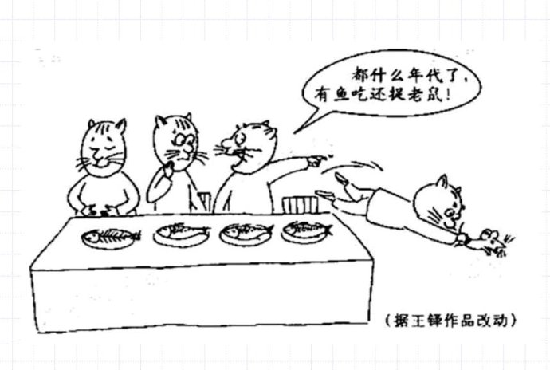](http://photo.blog.sina.com.cn/showpic.html#blogid=4ba0db850102e9s6&url=http://album.sina.com.cn/pic/001nRTsVgy6DXosEacie2)